***I.E.S. Fernando Aguilar Quignon*** 

*C/Conil de la Frontera, 3*

*CP 11010, Cádiz*

______________________________________________________________________

Administración de Sistemas Operativos - 1ª Evaluación (RA 7 – CE a) Unidad Didáctica 2. Lenguajes de script

**1. Comprueba la diferencia entre un editor de texto y un procesador de texto.**

Un editor de texto es un software diseñado para la creación y edición de texto plano, es decir, sin ningún tipo de formato. Suelen usarse para scripts, programación y configuración del sistema. Como características principales, solo permite caracteres, nada de imágenes ni estilos.

Ubuntu tiene por defecto la aplicación de Editor de textos, esta aplicación solo puede contener caracteres y por ello ocupa menos espacio que un procesador. Vamos a ver el ejemplo:

Crearemos un archivo con la palabra “hola”

Guardamos el archivo .txt

Un procesador de texto es una herramienta diseñada para crear y editar documentos que requieren formato avanzado, como negritas, cursivas, tipos de letra diferentes, o la inserción de imágenes y tablas. Como características principales, incluye corrector ortográfica y gramatical, plantillas e imágenes

Este contiene más información y tamaño que un editor de texto, ya que el procesador funciona con metadatos, esto significa que la información pasa a ser procesada por la aplicación y contiene caracteres añadidos.

Ubuntu contiene LibreOffice Writer, con el podemos crear un archivo de igual manera que con el editor:

Creamos un archivo con la palabra “hola”

Guardamos el archivo .odt

Comprobación: Para demostrar que con la misma cantidad de caracteres escribas en ambos archivos pero el procesador (extension.odt) contiene mas información usaremos el comando: ls -lh sobre la carpeta donde tengamos guardados nuestros archivos.

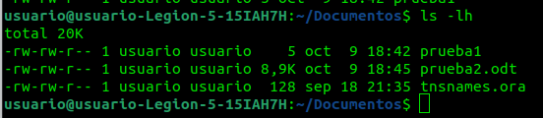

**2. Hablando de sistemas de gestión de paquetes, ¿qué herramientas de bajo nivel y alto nivel existen? ¿Qué hacen cada una?**

**Bajo nivel**

dpkg: Se carga de instalar y eliminar paquetes

rpm: Gestor para manejar paquetes

**Alto nivel:**

apt: Utiliza dpkg como backend para instalar y gestionar paquetes, pero automatiza la búsqueda y descarga desde repositorios

yum: Trabaja sobre rpm para gestionar paquetes y resolver dependencias

dnf: Herramienta más moderna para gestión de paquetes.

zypper: Utiliza rpm para gestionar paquetes en sistemas.

**3. ¿Cómo se actualizan los repositorios en Ubuntu? ¿Y en Fedora?**

En Ubuntu: Se utiliza el comando apt update para actualizar la lista de paquetes disponibles en los repositorios configurados

sudo apt update

En Fedora: Se usa dnf para actualizar la lista de paquetes disponibles

sudo dnf check-update

**4. ¿Cómo buscamos un paquete determinado dentro del repositorio?**

En Ubuntu: Deberemos hacer update antes de realizar la busqueda, despues: apt search nombre_del_paquete

En Fedora: dnf search nombre_del_paquete

**5. ¿Cómo instalamos un paquete desde el repositorio? ¿Cómo le indicamos al sistema que instale el paquete sin preguntarnos si estamos conformes?**

En Ubuntu: Para instalar un paquete se usa apt install. Para evitar la confirmación interactiva, se añade la opción -y. Ejemplo: sudo apt install n_d_p -y

En Fedora: La instalación se hace con dnf install. También se puede usar -y para suprimir la confirmación. Ejemplo: sudo dnf install n_d_p -y

**6. ¿Cómo actualizar los paquetes, no críticos, instalados en el sistema? ¿Cómo actualizo el sistema operativo a la última versión?**

En Ubuntu:

Para actualizar paquetes no críticos: sudo apt upgrade

Para actualizar el sistema operativo a la última versión: sudo do-release-upgrade

En Fedora:

Para actualizar paquetes no críticos: sudo dnf upgrade

Para actualizar el sistema operativo a la última versión: sudo dnf system-upgrade download --releasever=XX

**7. ¿Cómo elimino un paquete desde el repositorio?**

En Ubuntu: sudo apt remove n_d_p

En Fedora: sudo dnf autoremove -y; sudo dnf clean packages

**8. ¿Cómo busco un paquete instalado en el sistema? ¿Y paquetes que tienen disponible una actualización?**

UBUNTU:

Paquete instalado: dpkg -l | grep n_d_p

Paquetes actualizados: apt list –upgradable

FEDORA:

Paquete instalado: dnf list installed n_d_p

Paquetes actualizados: dnf check-update

**9. ¿Cómo muestro información sobre un paquete?**

UBUNTU: apt show n_d_p

FEDORA: dnf info n_d_p

**10. ¿Cómo gestiono un paquete a bajo nivel?**

UBUNTU:

Instalar un paquete local: sudo dpkg -i paquete.deb

Eliminar un paquete: sudo dpkg --remove nombre_del_paquete

FEDORA:

Instalar un paquete: sudo rpm -ivh paquete.rpm

Eliminar un paquete: sudo rpm -e nombre_del_paquete

**11. ¿Cómo compruebo si está accesible una URL?**

Con ping: ping [www.google.es](http://www.google.es)

Con curl: curl -I <http://www.google.es>

Con wget: wget - -spider http://www.google.es

**12. ¿Cómo obtengo las interfaces de red asociadas a mi máquina?**

Lo más común es usar el comando: ip a, aunque también podemos usar sus variantes, como por ejemplo: ip addr show. Esto mostrará todas las interfaces de red junto con detalles como sus direcciones IP. Otra opción sería usar ifconfig

**13. ¿Qué obtenemos cuando lanzamos el comando netstat -atu? ¿Qué diferencia existe con netstat -natu?**

**Netstat -aut:** Muestra todas las conexiones activas TCP y UDP, incluidas las direcciones IP remotas y locales, así como los puertos en uso. Las opciones -a y -t muestran todas las conexiones TCP y UDP activas y por último -u filtra las conexiones UDP

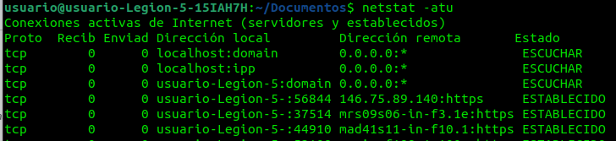

**Netstat -natu**: Es igual que el comando anterior, pero la opción -n muestra las direcciones y puertos en formato numérico

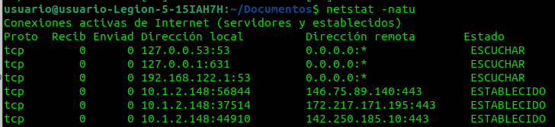

**14. ¿Cómo puedo conocer los puertos utilizados por procesos que están a la escucha?**

Con netstat: netstat -tuln

-t: Muestra conexiones TCP.

-u: Muestra conexiones UDP.

-l: Muestra solo los puertos en escucha.

-n: Muestra direcciones y puertos numéricos.

**15. ¿Cómo puedo saber si un determinado puerto está a la escucha? ¿Y cómo puedo buscar si un determinado proceso está activo a la escucha?**

Verificar si un puerto está a la escucha: netstat -an | grep :puerto

Buscar si un proceso está activo a la escucha: netstat -plant | grep LISTEN

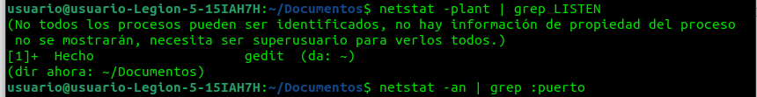

**16. ¿Cómo descargo un archivo desde la terminal?**

WGET: wget <http://www.ejemplo.com/archivo.zip>

Este comando descarga el archivo archivo.zip desde la URL indicada y lo guarda en el directorio actual

CURL: curl -O <http://www.ejemplo.com/archivo.zip>

Esto descarga el archivo y lo guarda con el mismo nombre que tiene en el servidor.

**17. Partiendo de lo anterior, ¿cómo automatizar la descarga de determinados elementos?**

Para automatizar la descarga de archivos, puedes escribir un script en Bash que ejecute las descargas de forma automática. Vamos a realizarlo paso por paso:

Crear un script: 

Escribir el contenido del fichero: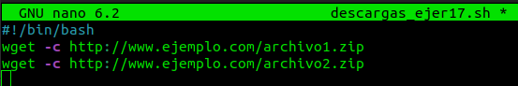

Hacer el script ejecutable:

Ejecutar el archivo: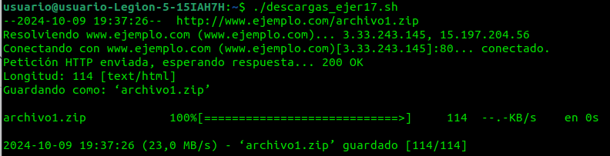

Automatizar las descargas:

**18. ¿Cómo configuro mi sistema para acceder, vía terminal, a otra máquina utilizando un determinado alias? ¿Cómo lanzo comandos en otra máquina de forma remota?**

Abrir el archivo de configuración: nano ~/.ssh/config

Añadir una entrada

Probar la conexion con: ssh mi_servidor_remoto

Ejecutar el comando: ssh mi_servidor_remoto "comando"

**19. ¿Cómo copio ficheros de mi máquina a la máquina remota?**

Para copiar un archivo de tu máquina local a una máquina remota:

scp /ruta/al/archivo usuario@192.168.1.100:/ruta/destino

**20. ¿Cómo encuentro un elemento, dentro del árbol de directorios en GNU/Linux, de una forma sencilla (basándome únicamente en el nombre del elemento)?**

Podemos usar el comando: find . -name “archivo.txt”

**21. ¿Cómo encuentro un elemento a partir de su tipo, nombre y tamaño?**

22. ¿Cómo realizo una búsqueda con find cuyo resultado no saque ficheros directorios?

find /usr/sbin -iname ‘*’ → hay que usar las comillas en el asteriscos

**23. Teniendo en cuenta que find solamente muestra la ruta de los elementos encontrados, ¿cómo puedo ampliar la información de dichos elementos?**

find ~ -type f -name ‘prueba?’ -ls

24. ¿Cómo puedo lanzar comandos, de manera libre, a partir de la salida obtenida por find?

25. ¿Cómo realizo la gestión de elementos empaquetados?

26. ¿Cómo sincronizar ficheros y directorios en local?

27. A partir de lo anterior, crea un alias backup que te realice la sincronización.

28. Realiza lo anterior, pero a una máquina remota.

29. Comenta cómo trabaja grep con expresiones regulares extendidas.

30. ¿Qué significan las opciones de grep -i, -v, -c, -l, -L, -n, -h?